**АЗЕРБАЙДЖАНСКИЙ ГОСУДАРСТВЕННЫЙ УНИВЕРСИТЕТ НЕФТИ И ПРОМЫШЛЕННОСТИ**

**Факультет: Информационные технологии и управление**

**Кафедра: Компьютерная инженерия**

**Предмет: «Веб-системы и технологии»**

Курсовая работа

**Тема** «Разработка онлайн тестовой системы по математике»

**Группа:** 680.22

**Курc:** 3

**Специальность: 050655** Информационные технологии

**Студент**: Ширалиев Абидин

**Руководитель:** **преп. Халилов М. Э.**

**Зав.кафедрой: доц.Рагимова Н.А.**

**Баку – 2025**

**АЗЕРБАЙДЖАНСКИЙ ГОСУДАРСТВЕННЫЙ УНИВЕРСИТЕТ НЕФТИ И ПРОМЫШЛЕННОСТИ**

**ЗАДАНИЕ ПО КУРСОВОЙ РАБОТЕ**

**ФАКУЛЬТЕТ**: Информационные технологии и управление

**КАФЕДРА**: Компьютерная инженерия

**Группа** 680.22 **курс** III

**Специальность** **050655** Информационные технологии

**Студент** Ширалиев Абидин

**Зачетная книжка**

**Руководитель курсовой работы**  **преп. Халилов М. Э.**

**Срок выдачи**

**Дата сдачи**

**Тема курсовой работы** «Разработка онлайн тестовой системы

по математике »

**Отзыв руководителя курсовой**:

______________________________________________________________

______________________________________________________________

_______________________________________________________________

**Подпись студента**_________________________________________________

**Подпись рук.курсовой**__________________________________________

**Подпись зав.кафедрой**__________________________________________

**Дата защиты курсовой**___________________**Оценка**__________

**Пред.комиссии**__________________________________(_______________)

**Члены комиссии**: 1._______________________________(_______________)

2._______________________________________________(_______________)

3._______________________________

______________(_______________)

**СОДЕРЖАНИЕ**

**Введение** 4

**1.Теоретическая часть** 6

**1.1.HTML** 6

**1.2.  Каскадные таблицы стилей (CSS)** 7

**1.3.JavaScript** 8

**2. ПРАКТИЧЕСКАЯ ЧАСТЬ** 10

**2.1 Верстка HTML страницы** 10

**2.2.Описание стилей (styles.css)** 16

**2.3.Использование JS** 19

**3. РЕЗУЛЬТАТ** 27

**4. ЛИТЕРАТУРА** 28

**5. ПРИЛОЖЕНИЯ** 29

# **Введение**

Современные веб-технологии открывают новые возможности для создания интерактивных образовательных платформ. Онлайн-система тестирования по математике – это мощный инструмент, позволяющий автоматизировать процесс проверки знаний, обеспечивая мгновенные результаты и детальную аналитику успеваемости.

Основу системы составляют два взаимосвязанных модуля. Клиентская часть, разработанная на основе HTML5, CSS3 и JavaScript с применением фреймворка React.js, предоставляет пользователям интуитивно понятный интерфейс с поддержкой интерактивных элементов. Серверная часть, построенная на платформе Node.js с использованием Express.js, обеспечивает высокую скорость обработки запросов и надежное взаимодействие с базой данных PostgreSQL, где хранятся все тестовые материалы и результаты.

Ключевые функциональные возможности системы включают:

* Гибкую систему создания тестов с поддержкой различных типов заданий – от стандартных числовых ответов до задач с графическим вводом и пошаговым решением.
* Интеллектуальный модуль формирования вариантов, позволяющий генерировать уникальные тесты на основе выбранной тематики, уровня сложности и требуемого количества вопросов.
* Полноценный личный кабинет для пользователей, где доступна история прохождения тестов, статистика по успеваемости и рекомендации для улучшения результатов.
* Административную панель для преподавателей с инструментами управления тестовой базой, анализа результатов группы и выявления типичных ошибок.

Разработка системы велась с акцентом на три ключевых аспекта: удобство взаимодействия, точность проверки и безопасность данных. Особое внимание уделялось оптимизации алгоритмов оценки ответов, включая распознавание различных форм математических выражений.

Результатом стала масштабируемая образовательная платформа, которая не только упрощает процесс тестирования, но и предоставляет ценные аналитические данные для совершенствования учебного процесса.

# **1.Теоретическая часть**

## **1.1.HTML**

HTML (HyperText Markup Language) является основным строительным блоком для разработки интерфейса онлайн-системы тестирования по математике. Этот язык разметки создает структуру веб-страниц, которая затем оживляется с помощью CSS-стилей и JavaScript-интерактивности.

Каждая тестовая страница системы представляет собой HTML-документ, начинающийся с обязательной декларации <!DOCTYPE html>. Вся содержимое страницы заключено между тегами <html>, которые делят документ на две основные части: служебную секцию <head> и видимую часть <body>.

В разделе <head> размещается важная техническая информация:

* Указание кодировки UTF-8 для корректного отображения математических символов
* Настройки адаптивности через viewport
* Заголовок страницы, отображаемый во вкладке браузера
* Подключение необходимых ресурсов - стилей, шрифтов и скриптов

Основное содержимое системы располагается в теле документа <body>. Типичная структура включает:

1. Шапку сайта с логотипом и навигацией
2. Главную секцию с тестовыми заданиями
3. Блок управления тестированием
4. Подвал с дополнительной информацией

Для создания математических тестов используются специальные элементы:

* Формы с различными типами полей ввода
* Специальные блоки для отображения формул (часто с помощью MathML или LaTeX)
* Интерактивные элементы для построения графиков
* Чекбоксы и радиокнопки для выбора ответов
* Таймеры для контроля времени выполнения

Современный HTML5 предоставляет все необходимые инструменты для создания удобного интерфейса тестирования, включая семантические теги для лучшей структуризации контента и встроенные API для взаимодействия с другими веб-технологиями.

## **1.2.  Каскадные таблицы стилей (CSS)**

CSS (Cascading Style Sheets) является важнейшим инструментом оформления в онлайн-системе тестирования по математике, обеспечивающим не только эстетическую составляющую, но и функциональность интерфейса. Этот язык стилей позволяет создать удобную и интуитивно понятную среду для решения математических задач, где каждая деталь продумана для максимального комфорта пользователя.

Особое значение в математическом тестировании имеет оформление контента. CSS отвечает за корректное отображение сложных формул и специальных символов, четкое структурирование условий задач и вариантов ответов, а также визуальное выделение ключевых элементов интерфейса. Специально подобранные математические шрифты, точно выверенные межстрочные интервалы и продуманная иерархия заголовков помогают пользователю сосредоточиться на решении задач, минимизируя визуальный шум.

Адаптивный дизайн, реализованный через медиазапросы и современные технологии верстки (Flexbox, Grid), гарантирует одинаково комфортную работу с системой как на широкоформатных мониторах, так и на компактных мобильных устройствах. Интерактивные элементы, такие как анимированные переходы между вопросами, визуальная обратная связь при взаимодействии и четкая индикация состояний (правильные/неправильные ответы), делают процесс тестирования более наглядным и понятным.

Принцип каскадности CSS позволяет гибко управлять стилями в сложной структуре тестовой системы, где к элементам могут одновременно применяться различные правила оформления. Рекомендуемый подход с использованием внешних таблиц стилей обеспечивает удобство поддержки и масштабируемость системы, сохраняя при этом высокую производительность. В результате CSS помогает создать профессиональную образовательную среду, где оформление не отвлекает, а способствует эффективному процессу обучения.

## **1.3.JavaScript**

JavaScript является фундаментальным языком программирования, который превращает обычные веб-страницы в интерактивные образовательные платформы. В системе онлайн-тестирования по математике JS выполняет множество критически важных функций, обеспечивающих полноценную работу всего комплекса.

Основу функциональности JavaScript в данной системе составляют три ключевых направления. Во-первых, это динамическая генерация тестового контента - JS позволяет создавать уникальные варианты заданий, автоматически подставлять параметры в задачи и формировать индивидуальные тесты согласно выбранным критериям сложности и тематике. Во-вторых, реализация сложной логики проверки ответов - язык обеспечивает анализ математических выражений, сравнение с эталонными решениями, оценку частично правильных ответов и мгновенную обратную связь. В-третьих, создание интерактивных элементов интерфейса - с помощью JS работают математические редакторы, инструменты построения графиков, таймеры тестирования и система навигации между заданиями.

Особую ценность JavaScript придает системе возможность интеграции со специализированными математическими библиотеками, такими как MathJax и KaTeX, которые обеспечивают корректное отображение сложных формул и символов. Асинхронная работа с сервером (AJAX) позволяет сохранять промежуточные результаты без перезагрузки страницы, что значительно улучшает пользовательский опыт.

Благодаря JavaScript система приобретает такие важные характеристики как кросс-браузерная совместимость, адаптивность под разные устройства и платформы, а также высокая производительность даже при работе со сложными вычислениями. Все это делает JS незаменимым инструментом для создания современной, удобной и функциональной системы онлайн-тестирования по математике.

# **2. ПРАКТИЧЕСКАЯ ЧАСТЬ**

## **2.1 Верстка HTML страницы**

**Страница ‘index.html’**

**Шапка сайта (Header)**

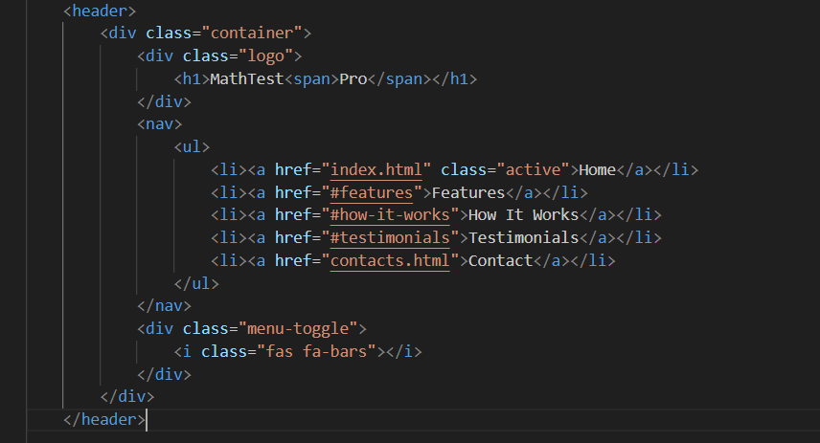

Рис 2.1 – часть кода для шапки

**Назначение**: обеспечивает навигацию по сайту.

**Основные элементы:**

* **Логотип** (MathTestPro) — визуально выделен, подчеркивает бренд.
* **Навигационное меню**: ссылки на разделы страницы (якори) и на отдельную страницу "Contact".
* **Кнопка бургер-меню** (menu-toggle) — для адаптивного отображения на мобильных устройствах (с иконкой fa-bars).

**Почему важно**: отвечает за **юзабилити**, позволяет пользователю легко ориентироваться и переходить между секциями.



Рис 2.2 - Шапка сайта

**Главный баннер (Hero Section)**

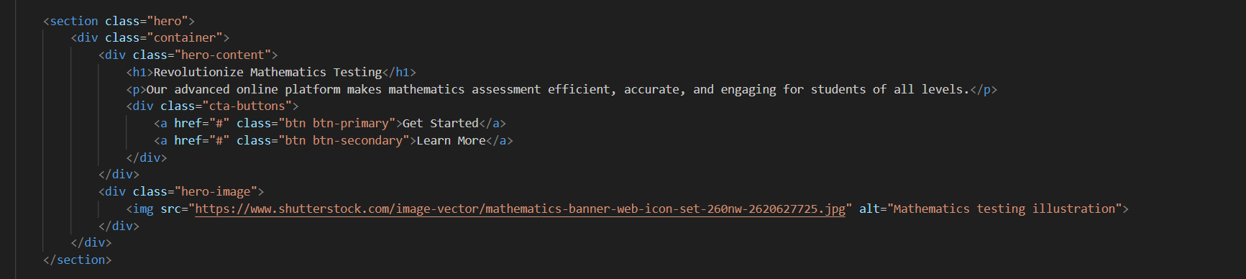

Рис 2.3 - часть кода для главного баннера

**Назначение:** создать первое впечатление и побудить пользователя к действию.

**Содержимое**:

* Заголовок: "Revolutionize Mathematics Testing" — привлекает внимание.
* Описание платформы.
* CTA-кнопки ("Get Started", "Learn More") — стимулируют регистрацию/изучение.
* Иллюстрация — визуальное сопровождение тематики математики.

**Почему важно**: помогает быстро донести суть продукта и направить действия пользователя.

Изображение выглядит как текст, снимок экрана, Шрифт, число

Содержимое, созданное искусственным интеллектом, может быть неверным.

Рис 2.4 - Главный баннер

**Раздел "Features" (Особенности платформы)**

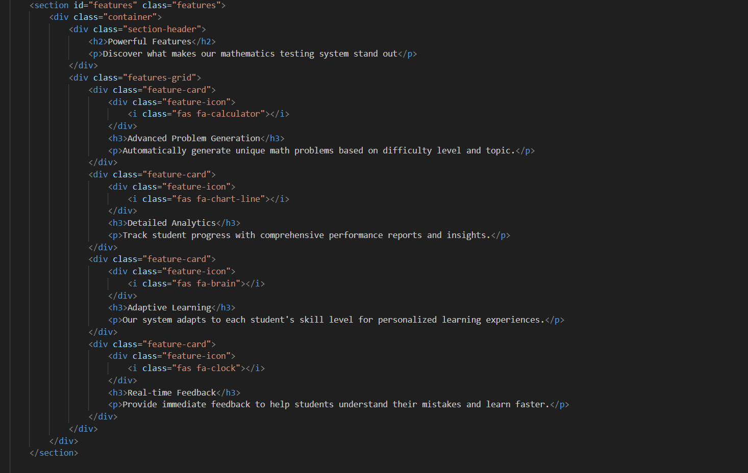

Рис 2.5 - часть кода для раздела “Features”

**Суть**: демонстрирует ключевые преимущества платформы.

Почему важно: этот блок раскрывает ценность продукта и его отличия от конкурентов. Удобно визуализирован с помощью иконок (font-awesome).

Изображение выглядит как текст, снимок экрана, Шрифт, дизайн

Содержимое, созданное искусственным интеллектом, может быть неверным.

Рис 2.6 - Раздел "Features"

**Раздел "Testimonials" (Отзывы)**

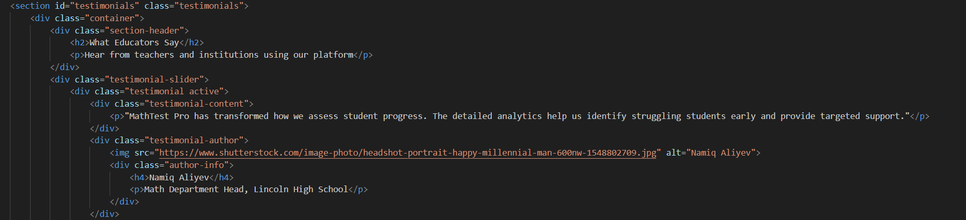

Рис 2.7 - часть кода для раздела “Testimonials”

**Особенности:**

* Отзывы преподавателей (с именами, должностями, фото).
* Слайдер с переключением (стрелки и точки).

Почему важно: добавляет доверия продукту через социальное доказательство (social proof). Хорошо структурирован и визуально привлекателен.

Подвал (Footer)

Включает:

* Информация о компании
* Быстрые ссылки (дублируют навигацию)
* Контактная информация
* Социальные сети
* Авторские права

Почему важно: обеспечивает завершённость страницы, помогает в SEO и навигации.

Изображение выглядит как текст, снимок экрана, Шрифт

Содержимое, созданное искусственным интеллектом, может быть неверным.

Рис 2.8 - Раздел "Testimonials"

**Подвал сайта**

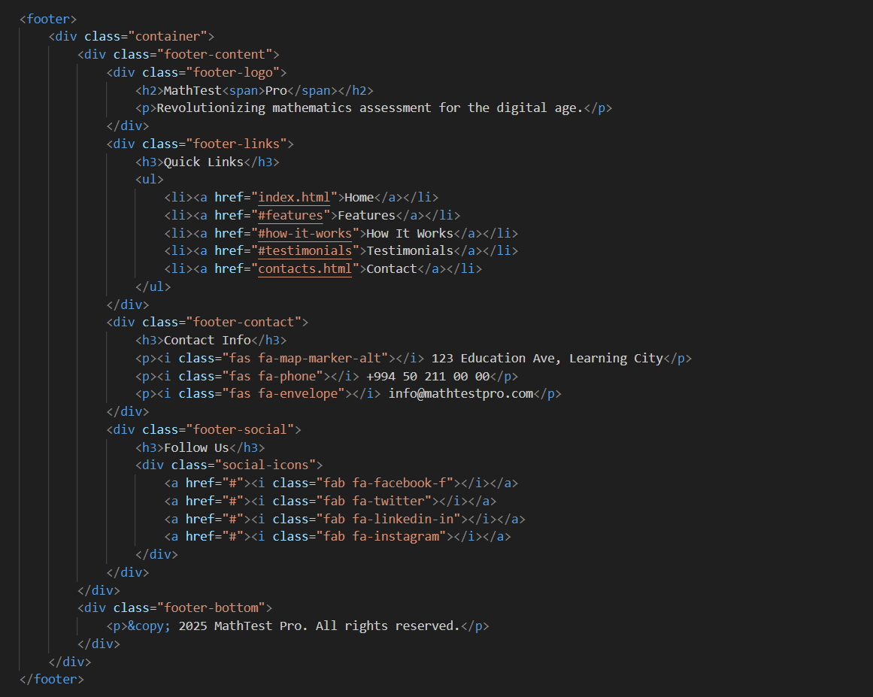

Рис 2.9 - часть кода для подвала сайта

**Подключения и внешние ресурсы**

<link rel="stylesheet" href="styles.css">

<script src="script.js"></script>

<link rel="stylesheet" href="https://cdnjs.cloudflare.com/...font-awesome...">

**Назначение:**

* styles.css — внешний файл стилей.
* script.js — функциональность (например, слайдер отзывов, бургер-меню).
* Font Awesome — иконки, украшающие интерфейс.

**Почему важно**: отделение логики, структуры и дизайна — хорошая практика фронтенд-разработки (разделение ответственности).

Изображение выглядит как текст, снимок экрана, Шрифт

Содержимое, созданное искусственным интеллектом, может быть неверным.

Рис 2.10 – Подвал сайта

Перейдем ко второй странице ‘contact.html’:

**Секция с контактной информацией (Contact Section)**

Основная уникальная часть страницы — раздел section.contact-section, который состоит из двух колонок:

* Левая колонка (.contact-info) — содержит структурированную информацию:
  + Адрес
  + Телефоны
  + Email-адреса
  + Часы работы

Каждый пункт представлен в виде info-item с иконками Font Awesome.

* Правая колонка (.contact-form) — это форма обратной связи:
  + Поля: имя, email, телефон, организация, тема сообщения (select), текст сообщения.
  + Чекбокс для подписки на рассылку.
  + Кнопка отправки.

Форма логично структурирована и ориентирована на пользовательский запрос.

Изображение выглядит как текст, снимок экрана, Шрифт, число

Содержимое, созданное искусственным интеллектом, может быть неверным.

Рис 2.11 - Секция с контактной информацией

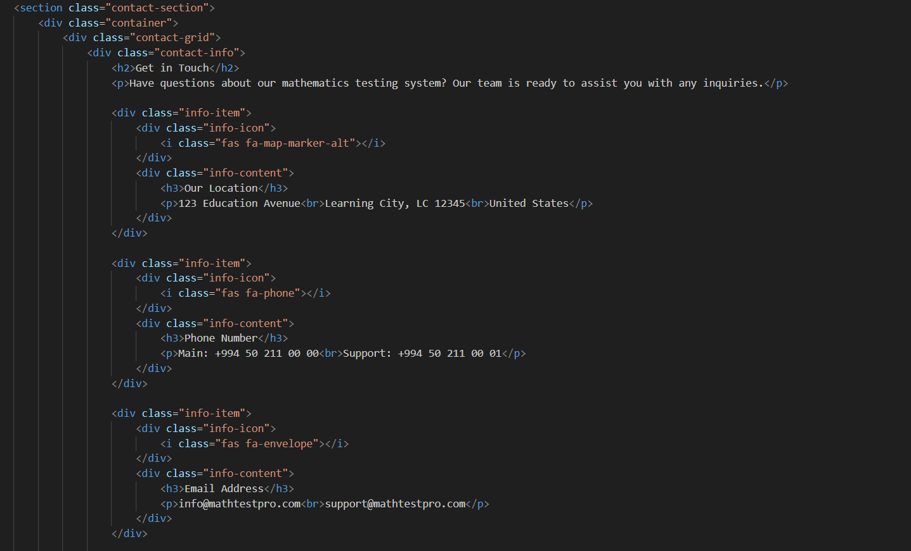

Рис 2.12 - часть кода для секции с контактной информацией (Get in touch)

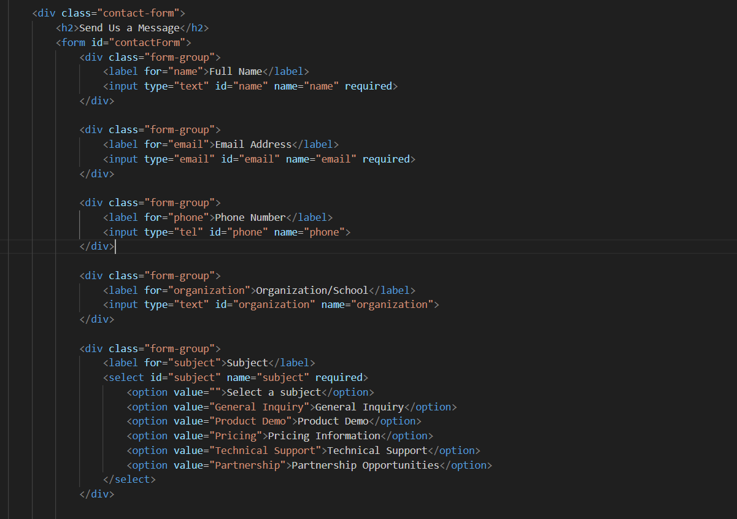

Рис 2.13 - часть кода для секции с контактной информацией

(Send us message)

**Секция с часто задаваемыми вопросами (FAQ Section)**

После формы добавлен блок section.faq-section, включающий 4 раскрывающихся элемента с вопросами и ответами. Каждый FAQ оформлен через faq-item с заголовком и скрытым ответом, который раскрывается по нажатию на иконку плюс.

Пример одного вопроса:

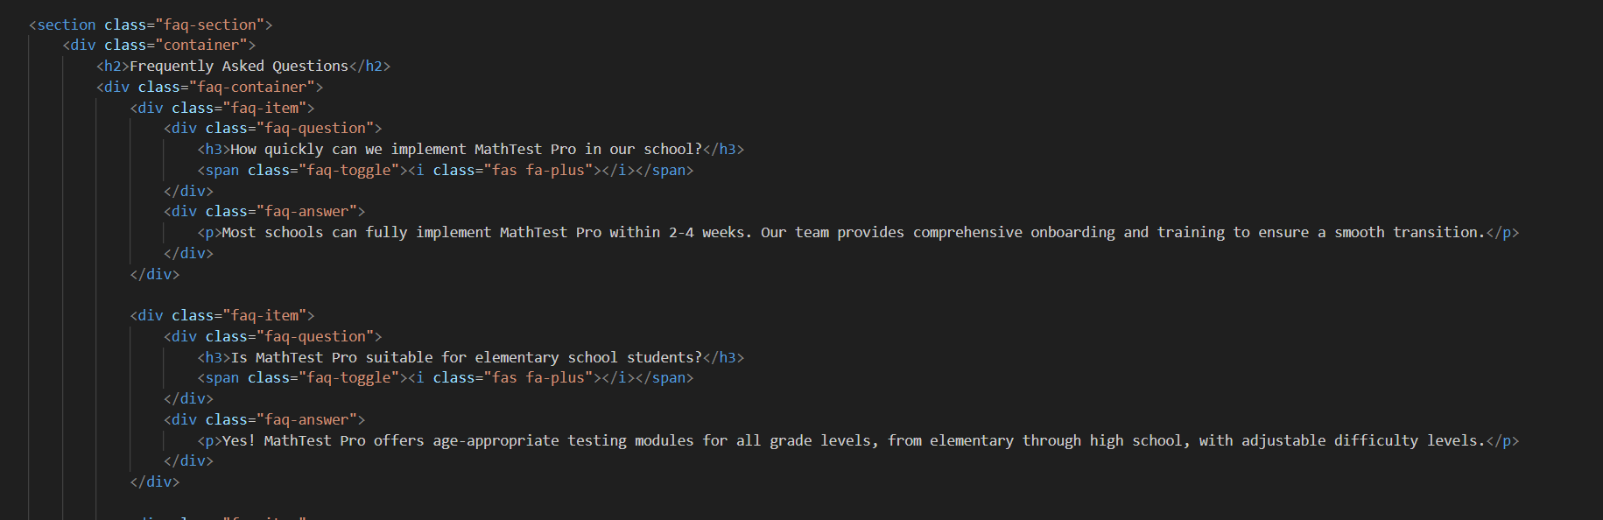

Рис 2.14 - часть кода для секции **FAQ Section**

**Изображение выглядит как текст, снимок экрана, Шрифт, линия

Содержимое, созданное искусственным интеллектом, может быть неверным.**

Рис 2.15 - Секция с часто задаваемыми вопросами

## **2.2.Описание стилей (styles.css)**

Стили реализованы в файле `styles.css` с использованием современных подходов к веб-разработке.

**Основные характеристики стилей:**

**1. Дизайн-система и переменные**

В начале файла `styles.css` определена система переменных CSS, что обеспечивает единообразие стилей и простоту их изменения:

Изображение выглядит как текст, снимок экрана, программное обеспечение, Шрифт

Содержимое, созданное искусственным интеллектом, может быть неверным.

Рис 2.16 – часть кода для используемых цветов

**2. Адаптивная верстка**

Проект реализован с использованием responsive-подхода, что обеспечивает корректное отображение на различных устройствах. В файле стилей присутствуют три основные точки перелома (breakpoints):

1. `992px` - для планшетов и небольших экранов

2. `768px` - для мобильных устройств в альбомной ориентации

3. `576px` - для мобильных устройств в портретной ориентации

**3. Компонентный подход**

Стили организованы по компонентам, что соответствует современным подходам к разработке:

- Header - шапка сайта с логотипом и навигацией

- Hero section - главный баннер на главной странице

- Features - блок с преимуществами продукта

- How it works - пошаговое описание работы системы

- Testimonials - отзывы пользователей

- FAQ - раздел с часто задаваемыми вопросами

- Contact form - форма обратной связи

- Footer - подвал сайта

**4. Типографика**

Используется система относительных размеров шрифтов (rem), что обеспечивает масштабируемость. Основные характеристики:

- Основной шрифт: `"Segoe UI", Tahoma, Geneva, Verdana, sans-serif`

- Межстрочный интервал: `1.6`

- Размеры заголовков:

- h1: `3rem` (на главной странице)

- h2: `2.5rem` (заголовки секций)

- h3: `1.3rem` (подзаголовки)

**5. Цветовая палитра**

Цветовая схема построена на контрасте синего основного цвета с белым фоном:

- Основной цвет: `#4a6bff` (синий)

- Фон: `#f8f9fa` (светло-серый)

- Текст: `#333` (темно-серый) и `#666` (серый)

- Акценты: `#ff6b6b` (красный) и `#ffd166` (желтый)

**6. Эффекты и анимации**

Используются плавные переходы и анимации для улучшения пользовательского опыта:

- Плавные переходы при наведении (`transition: all 0.3s ease`)

- Анимация слайдера отзывов

- Эффекты при открытии FAQ-аккордеона

- Плавная прокрутка при навигации по странице

**Ключевые особенности реализации**

1. Мобильное меню - при уменьшении экрана до 768px навигация преобразуется в выдвижное меню с кнопкой-гамбургером.

2. Сеточная система - для расположения элементов используется CSS Grid и Flexbox, что обеспечивает гибкость и адаптивность.

3. Форма обратной связи - стилизована с учетом UX-принципов, включает валидацию и статус отправки.

4. Тестовая система - в разделе "How it works" используется визуализация шагов с соединительными линиями.

5. Слайдер отзывов - реализован с автоматической прокруткой и ручным управлением.

## **2.3.Использование JS**

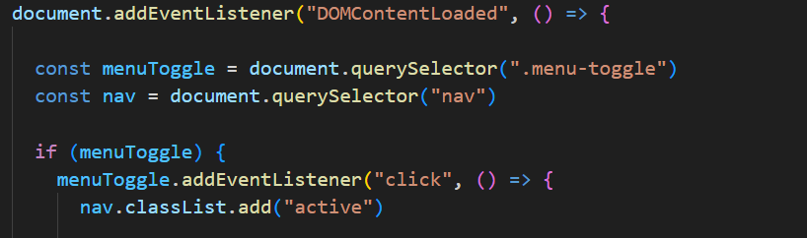

Рис 2.17 - часть кода для интерактивности меню

Этот код на JavaScript добавляет **интерактивность меню** на веб-странице:

1. **Запуск после загрузки страницы** (DOMContentLoaded).
2. **Поиск элементов**: кнопка (.menu-toggle) и навигация (nav).
3. **При клике на кнопку** меню получает класс active, который, вероятно, делает его видимым (управляется через CSS).

**Фишка**: Проверка if (menuToggle) исключает ошибки, если кнопки нет на странице.

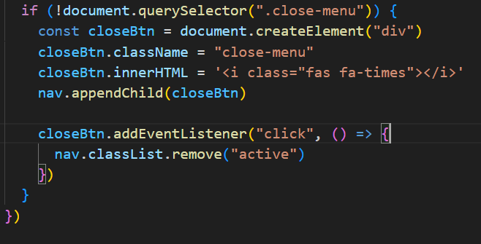

Рис 2.18 - часть кода для функционала закрытия мобильного меню

**Назначение:**  
Этот фрагмент кода добавляет **функционал закрытия мобильного меню** через кнопку с иконкой "крестика" (×).

**Логика работы:**

1. **Проверка наличия кнопки закрытия**
   * Если элемент с классом .close-menu отсутствует (!document.querySelector), создаётся новая кнопка.
2. **Создание кнопки закрытия**
   * Динамически создаётся элемент div с классом close-menu и иконкой (Font Awesome fa-times).
   * Кнопка добавляется внутрь навигации (nav.appendChild).
3. **Обработка клика**
   * При клике на кнопку у элемента nav удаляется класс active, что скрывает меню (управляется через CSS).

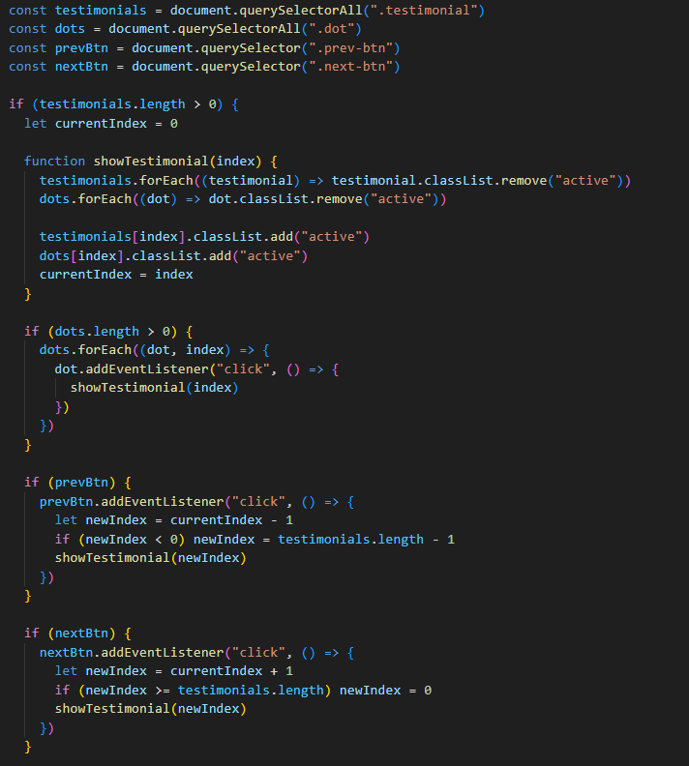

Рис 2.19 - часть кода для интерактивного слайдера для отзывов

**1. Назначение**  
Данный JavaScript-код реализует интерактивный слайдер для отзывов (testimonials) с:

* Переключением стрелками "вперёд/назад"
* Навигацией через точки (dots)
* Анимацией переключения (через CSS-класс active)

**2. Логика работы**  
**Инициализация элементов:**

* testimonials – блоки с отзывами
* dots – точки-индикаторы
* prevBtn, nextBtn – кнопки переключения

**Функция**showTestimonial(index)**:**

* Снимает класс active со всех отзывов и точек
* Добавляет active к текущему отзыву и точке
* Обновляет currentIndex

**Обработчики событий:**

* **Точки**: Переключают на соответствующий отзыв
* **Кнопки**:
  + prevBtn – листает назад (с циклом на последний элемент)
  + nextBtn – листает вперёд (с циклом на первый элемент)

**3. Особенности реализации**

* **Циклическая навигация**: При достижении конца/начала слайдера происходит переход на противоположный край.
* **Оптимизация**: Проверка наличия элементов (if (prevBtn), dots.length > 0) предотвращает ошибки.

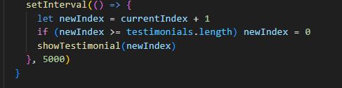

Рис 2.20 - часть кода для автоматического перелистывания слайдеров

**1. Назначение**  
Данный фрагмент кода добавляет к слайдеру отзывов **автоматическое перелистывание** с интервалом в 5 секунд.

**2. Логика работы**

* setInterval – каждые 5000 мс (5 секунд) выполняет переключение на следующий слайд:
  1. Рассчитывает новый индекс: currentIndex + 1.
  2. Если индекс выходит за пределы количества отзывов (testimonials.length), сбрасывает его на 0 (цикличность).
  3. Вызывает функцию showTestimonial(newIndex), которая активирует соответствующий слайд и точку-индикатор.

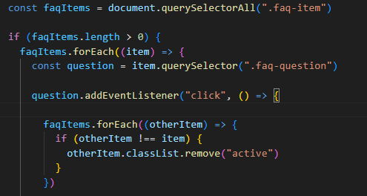

Рис 2.21 - часть кода для аккордеона для FAQ-блока

**1. Назначение**  
Этот JavaScript-код реализует **аккордеон для FAQ-блока**, где:

* При клике на вопрос раскрывается соответствующий ответ.
* Одновременно может быть активен только один элемент (остальные автоматически закрываются).

**2. Логика работы**

* **Инициализация**:
  + Выбираются все элементы FAQ (faqItems).
  + Для каждого элемента находится его вопрос (faq-question).
* **Обработка клика**:
  1. При клике на вопрос:
     + Все другие элементы FAQ (otherItem) закрываются (у них удаляется класс active).

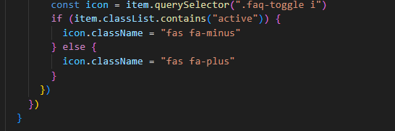

Рис 2.22 - часть кода для динамической смены иконки

**1. Назначение**  
Данный фрагмент кода реализует **динамическую смену иконки** (плюс/минус) для элементов аккордеона в FAQ-блоке.

**2. Логика работы**

* **Выбор элемента**:
  + Находит иконку внутри текущего элемента FAQ (.faq-toggle).
* **Проверка состояния**:
  + Если элемент имеет класс active, меняет иконку на **минус** (fa-minus).
  + Если класс active отсутствует – устанавливает иконку **плюс** (fa-plus).

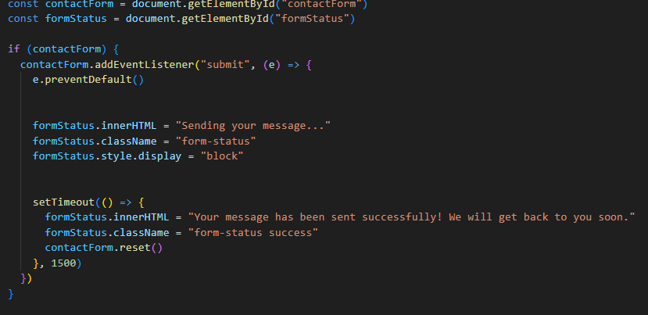

Рис 2.23 - часть кода для обработки отправки формы обратной связи

**1. Назначение**  
Данный JavaScript-код реализует **обработку отправки формы обратной связи** с визуальным отображением статуса (успех/ожидание).

**2. Логика работы**

* **Инициализация элементов**:
  + contactForm – форма для отправки сообщения
  + formStatus – блок для вывода статуса
* **Обработка отправки**:
  1. Отменяет стандартную отправку формы (e.preventDefault()).
  2. Показывает статус "Sending your message..." (form-status).
  3. Через 1.5 секунды (setTimeout) имитирует успешную отправку:
     + Меняет текст на "Your message has been sent...".
     + Добавляет класс success для стилизации.
     + Сбрасывает форму (reset()).

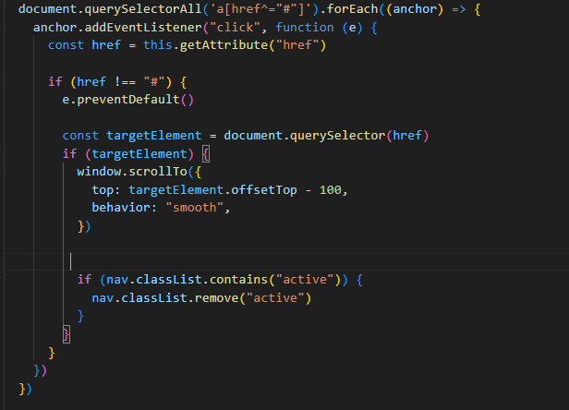

Рис 2.24 - часть кода для плавной прокрутки

**1. Назначение**  
Этот JavaScript-код реализует **плавную прокрутку** к якорным ссылкам (например, #section) и автоматически закрывает мобильное меню после клика (если оно открыто).

**2. Логика работы**

* **Выбор ссылок**: Находит все ссылки с атрибутом href, начинающимся на # (a[href^="#"]).
* **Обработка клика**:
  1. Для ссылок **не равных просто "#"**:
     + Отменяет стандартное поведение (e.preventDefault()).
     + Находит целевой элемент (document.querySelector(href)).
     + Плавно прокручивает страницу к нему с отступом **-100px** от верха (behavior: "smooth").
  2. Если мобильное меню открыто (имеет класс active), закрывает его.

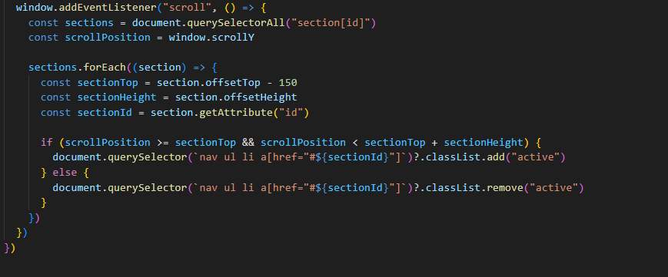

Рис 2.25 - часть кода для динамического выделения пунктов меню

Этот JavaScript-код реализует **динамическое выделение пунктов меню** при прокрутке страницы, показывая, какой раздел (section) сейчас активен.

**2. Логика работы**

1. **Отслеживание прокрутки**:
   * Код срабатывает при скролле страницы (window.addEventListener("scroll").
2. **Анализ позиции разделов**:
   * Для каждого раздела с id (sections) вычисляется:
     + sectionTop: Позиция раздела относительно верха страницы (с отступом -150px для раннего срабатывания).
     + sectionHeight: Высота раздела.
     + sectionId: Значение атрибута id (например, "about").
3. **Проверка видимости раздела**:
   * Если текущая позиция прокрутки (scrollPosition) попадает в границы раздела, к соответствующей ссылке в меню добавляется класс active.
   * Иначе – класс удаляется.

# **3. РЕЗУЛЬТАТ**

В ходе выполнения курсовой работы были освоены и применены на практике ключевые технологии веб-разработки:

1. Структура сайта была реализована с использованием HTML-разметки

2. Визуальное оформление выполнено средствами CSS

3. Обеспечена адаптивность интерфейса

4. Интерактивные элементы реализованы с помощью JavaScript

Итогом работы стал веб-ресурс с продуманной структурой, отзывчивым дизайном и высокой производительностью. Проект отвечает ожиданиям целевой аудитории и демонстрирует применение передовых практик в веб-разработке

Ссылка на веб-страницу: <https://kursovaya-for-abidin.vercel.app/>

# **4. ЛИТЕРАТУРА**

* <https://ru.wikipedia.org/wiki/HTML>
* <https://ru.wikipedia.org/wiki/%D0%92%D0%B5%D0%B1-%D0%BF%D1%80%D0%BE%D0%B3%D1%80%D0%B0%D0%BC%D0%BC%D0%B8%D1%80%D0%BE%D0%B2%D0%B0%D0%BD%D0%B8%D0%B5>
* <https://sky.pro/wiki/html/chto-takoe-veb-programmirovanie/?utm_source>
* <https://developer.mozilla.org/ru/docs/Learn_web_development/Getting_started/Your_first_website/Styling_the_content>
* <https://learn.javascript.ru/intro>

# **5. ПРИЛОЖЕНИЯ**

Репозиторий:

<https://github.com/shalbuzz/Kursovaya_for_Abidin>

Ссылка на сайт:

https://kursovaya-for-abidin.vercel.app/